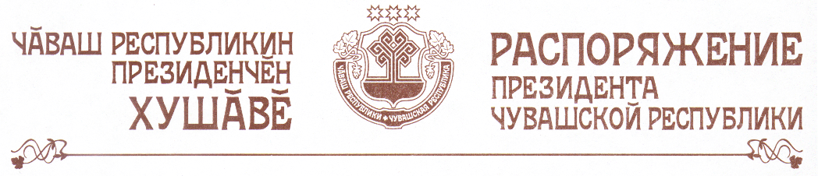

В соответствии с Указом Президента Чувашской Республики от 23 апреля 2010 г. № 54 «О Межведомственной комиссии по миграционной политике» утвердить следующий состав Межведомственной комиссии по миграционной политике:

Антонов В.В. | – | министр внутренних дел по Чувашской Республике (председатель Комиссии, по согласованию)
Шимин Л.А. | – | руководитель Государственной службы занятости населения Чувашской Республики (заместитель председателя Комиссии)
Дружинин Л.Д. | – | исполняющий обязанности начальника Управления Федеральной миграционной службы по Чувашской Республике (ответственный секретарь Комиссии, по согласованию)
Баскаков И.А. | – | руководитель Государственной инспекции труда – главный государственный инспектор труда в Чувашской Республике (по согласованию)
Быченков А.А. | – | заместитель министра экономического развития и торговли Чувашской Республики
Германова Г.М. | – | заместитель председателя Чувашского республиканского объединения организаций профсоюзов «Чувашрессовпроф» (по согласованию)
Дергачев А.А. | – | руководитель Управления Федеральной налоговой службы по Чувашской Республике (по согласованию)
Димитриев С.П. | – | заместитель министра сельского хозяйства Чувашской Республики
Дмитриева Н.В. | – | заместитель министра промышленности и энергетики Чувашской Республики
Кустарин И.В. | – | президент Торгово-промышленной палаты Чувашской Республики (по согласованию)
Лобанов А.В. | – | начальник подразделения Управления Федеральной службы безопасности Российской Федерации по Чувашской Республике (по согласованию)
Мороз А.В. | – | исполняющий обязанности начальника Чувашской таможни Приволжского таможенного управления Федеральной таможенной службы (по согласованию)
Муратова Ф.Х. | – | заместитель министра финансов Чувашской Республики
Петров В.П. | – | министр юстиции Чувашской Республики
Рулькова Л.И. | – | заместитель министра здравоохранения и социального развития Чувашской Республики
Cамаркин В.П. | – | заместитель начальника Управления Федеральной службы Российской Федерации по контролю за оборотом наркотиков по Чувашской Республике (по согласованию)
Тимофеев А.В. | – | заместитель министра – начальник милиции общественной безопасности Министерства  внутренних дел по Чувашской Республике (по согласованию).

Президент
Чувашской Республики Н.Федоров

г. Чебоксары
7 мая 2010 года
№ 58-рп

